¿QUE ES EL PROYECTO AMADASAGUAS?
Cuando unificamos nuestras conciencias
con la misma intención, el poder es infinito..
el agua siente...y se nos revela
volviendo visible lo invisible...

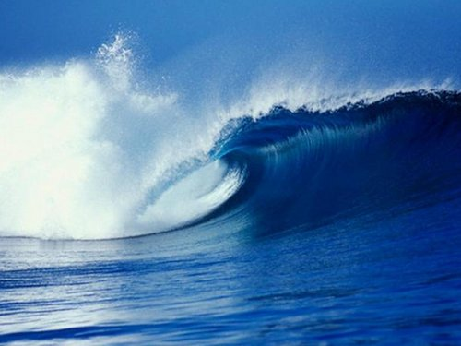

"Si abres tus ojos, veras un mundo lleno de cosas
que merecen tu gratitud, al convertirte en la encarnación de la gratitud,
piensa cuán pura es el agua que llena tu cuerpo…al ocurrir esto,
te conviertes en un hermoso y radiante cristal azul"
Masaru Emoto.

El proyecto Amadasaguas, propone difundir y concientizar el Mensaje Universal del Agua, que nos dice "todo lo que esta en sintonía con la madre Naturaleza se manifiesta en el agua como una hermosa estructura hexagonal, su ausencia, puede entenderse como una señal de que dichas fuerzas vitales estan comprometidas energéticamente....

Durante todo el año 2007, hemos presentado este proyecto en Argentina y Uruguay con infinita alegría, compartiendo múltiples experiencias con niños, adolescentes y adultos en escuelas, bibliotecas, centros culturales, terapéuticos, artísticos, familiares…despertando juntos, el poder vibracional de nuestras aguas, conectando con nuestras emociones, cuerpos físicos, pensamientos creativos...unidos al poder de la Intención...CREANDO JUNTOS una nueva CONCIENCIA individual y planetaria que avanza inexorablemente.

Nuestra propuesta es seguir difundiendo este mensaje en ámbitos culturales, educativos, recreativos, terapéuticos,familiares...con un programa de actividades q' dura 2hrs., proyectando la película de Emoto, "los mensajes ocultos del agua", experimentando con nuestras aguas, escribiendo mandalas con frases de amor y gratitud, meditando, energizando el agua, creando mensajes de paz universal, contenidos en un programa para facilitadores…sumando los infinitos recursos creativos de quien lo promueva.

Para quienes se sientan inspirados a sumarse a este proyecto, especialmente entre los educadores, es importante tener en cuenta que priorizamos mas que nada la tarea de paz conciente con uno mismo, desde la experiencia individual, esto nos conecta con la nueva energía, fluyendo como canales, donde nos hay expectativas de resultados y la tarea no es con los demás, es a través de ellos con nosotros mismos, sumando así nuestra gotita conciente de paz a este gran océano.

Hay un programa a seguir para facilitadores en nuestra pág., que te puede inspirar, junto a textos ilustrativos, testimonios y los links de los sitios de Emoto en español.
nuestra pág. web proyecto de Paz (en español)
www.byakko-es.org
Para más información podes conectarte con Mare...
marcazau1@yahoo.com.ar

CREA TU DÍA, CREA TU AGUA, CADA DÍA…
AGUA TE AMO, TE RESPETO, TE DOY LAS GRACIAS…

